5 4 3真簡單‧12招生活污水減量有一套
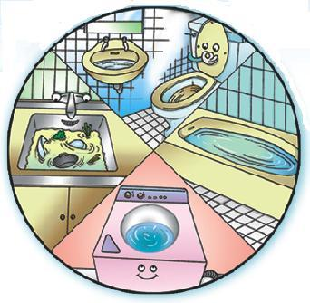
生活污水的主要部分是家庭污水，包括：
廚房 浴室 廁所 其它

你可以透過日常生活中對一些小細節的注意，降低生活污水的產生，並且影響身邊親友，大家一起做。

第一招 真能煮/調理食品及洗米洗菜時
- 冷凍食品解凍提早拿出來自然解凍，不要放水流一直沖。
- 洗米洗菜的水可以灑在庭院或用來澆花澆植物。

第二招 好會洗/洗碗時
- 還沒清洗的碗盤不要一個疊一個，可以減少盤底油膩，也可以省洗碗精用量及沖水量。
- 用飯匙、鍋鏟、紙等去除餐具的污垢後再清洗。
- 以溫水洗碗及減少洗碗精用量。

第三招 回收我最行/調理殘渣及食物殘渣回收
- 在廚房水槽漏水口用細孔網或絲襪套在濾器上，防止調理殘渣及食物殘渣排出。
- 調理殘渣可作為肥料再利用，廚餘送交垃圾車收集。

第四招 廢油不亂滴/防止廢油排出
- 盡量回收，作為肥皂原料使用。
- 以舊報紙等先把鍋裡的油吸一吸，省洗碗精又好處理。

第五招 這樣洗衣叫你第一名/洗衣時
- 使用無磷清潔劑及肥皂。
- 以量杯使用適量清潔劑。
- 使用洗衣機時，視衣服的多少調整水量。
- 使用省水洗衣機。
- 有些只需重點清洗的衣服，手洗就可以。

第六招 刷牙、洗臉小氣也可以/盥洗時
- 刷牙、洗臉、洗手時，隨時關水龍頭，不要放水一直流。
- 洗手後的水可以回收再利用~~沖馬桶、洗車、擦地。
- 使用低流量水龍頭、省水水龍頭或是電子感應式水龍頭。

第七招 洗澡也能變精明/洗澡時
- 以淋浴替代盆浴。
- 淋浴後的水可以回收再利用。
- 抹肥皂時要把水關掉。
- 使用可控制水量的水龍頭。

第八招 馬桶也能省出好成績/馬桶
- 舊式馬桶加裝省水裝置或手動出水裝置，也可於水箱中放置保特瓶或磚頭等省水。
- 使用洗手、洗澡後的水沖洗馬桶。
- 選用新式省水馬桶。

第九招 小便池這樣也能很乾淨/小便池
- 小便池加裝省水裝置或使用洗手水。
- 以洗澡剩餘的水沖洗。
- 使用直立式尿池。

第十招 汽車洗澡省水省得巧/洗車洗地板時
- 使用洗手或洗衣後的水。
- 使用水桶裝水，不使用水管直接沖洗。

第十一招 花花草草跟我這麼澆/澆花草樹木時
- 可用洗米洗菜水澆花草樹木。

第十二招 河川水溝寶貝要用心/河川水溝清潔
- 定期清理側溝及河川。
- 垃圾等廢棄物不丟入河川。

